分为三个用户：普通用户，管理员，教师（可不加），页面尽量美观 简洁 看起来高级一点

前端页面：

**首页导航栏 ：**

首页 课程介绍 课程中心 个人信息 登录/注册（注册所填信息包括：手机号（唯一），密码，学生姓名，年级，所属小学，放学时间）

首页主要展示一些介绍，图片展示，参加托管班的优势等

**课程介绍页面：**

对下午托、周末托、全天托进行简介

下午托：负责接放学+晚餐+辅导作业

周末托（区分年级）：1、2年级：早餐+午餐+晚餐+看图识字+趣味数学+手工

3、4、5年级：早餐+午餐+晚餐+语文+奥数+英语

6年级：小升初辅导

寒暑假托管同周末（两个班级，两个班主任）

**课程中心页面**:可以按关键字查询，按分类查看，年级1~6年级

按时间分为:下午托（周一—周五放学至19：00）、周末托（周六周日）、全天托（寒暑假）

每个类型托管班有两个班级，每个班级有一个班主任，每个班级最多容纳50人，超过50人提示。

选择课程后有交费页面：周一~周五下午托500元 周末托200元 全天托每月1000 有交费退费功能（不需要实际操作钱）以及选课退课功能。

页面大致如下：

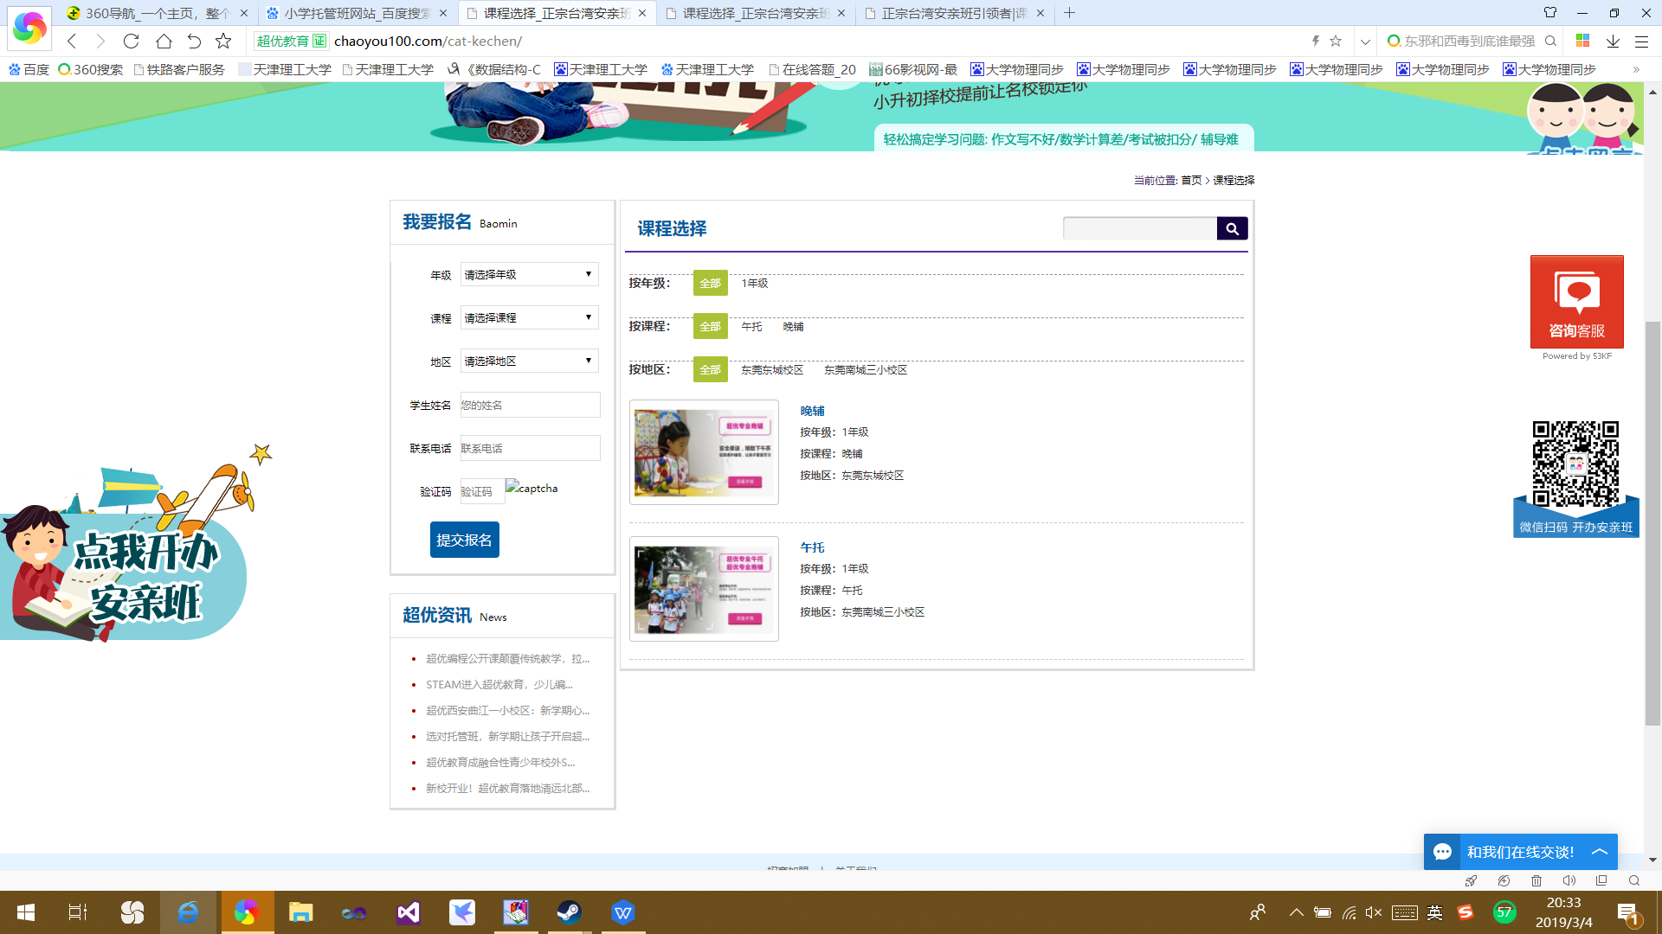

**个人中心**主要负责修改个人资料如密码等以及查看已选课程。

**管理员**登录负责增删改查，对班级及班主任进行管理，管理学生信息、查看缴费情况，对注册用户进行查看

**教师登录**：查看本班学生表（此功能可不做）